La boite  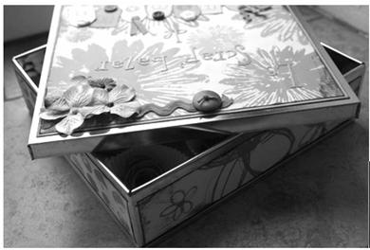  mystère |  | La boite mystère– Dossier de l’enseignant
  Présentation de l’épreuve et modalités | p.2
  Compétences ciblées | p.11
  Indicateurs et niveaux de maitrise  Guide de correction de la phase 1 | p.12
  Guide de correction de la phase 2 | p.13
  Guide de correction de la phase 3 | p.14
  Tableau d’encodage des résultats | p.16

Phase 1  Contexte :  A l’occasion de son anniversaire, un enfant apporte une boite de carrés à la confiture. |  | La boite mystère – Dossier de l’enseignant
Tâche :  Répartis les carrés à la confiture sans faire de jaloux et sans rien jeter.  Montre la part de chacun. |  | La boite mystère – Dossier de l’enseignant
Note aux enseignants :  Préparation du matériel :  - Il serait souhaitable de photocopier le matériel à découper sur des pages de couleurs différentes ; cela, pour éviter que les enfants n’échangent les pièces entre eux sur le banc et pour repérer plus facilement le propriétaire de pièces trouvées sur le sol…  - Pour éviter la tentation de « copiage » entre les élèves, un matériel différent peut être distribué:  - 3 carrés à la confiture à partager entre 4 élèves (Groupe A),  - 6 carrés à la confiture à partager entre 8 élèves (Groupe B),  - 9 carrés à la confiture à partager entre 12 élèves (Groupe C),  - 12 carrés à la confiture à partager entre 16 élèves (Groupe D),  Pour ces 4 versions, le partage est similaire puisque le rapport ¾ est conservé.  Réalisation de la tâche proprement dite :  - Laisser le choix du support de travail aux élèves : certains préféreront travailler sur un format A3 qui permettra une présentation plus claire et aérée ; d’autres se satisferont du format A4.  - L’observation de l’élève lors de la réalisation de la tâche est riche en informations quant à son aptitude à organiser « l’espace/feuille ». |  | La boite mystère – Dossier de l’enseignant

Groupe A

Les élèves de la classe.

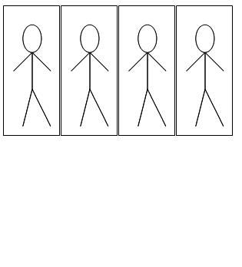

Groupe A  Ce que je trouve dans la boite.  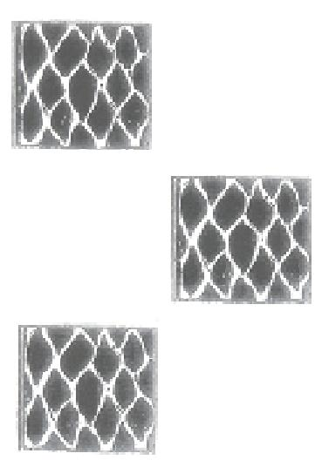 |  | La boite mystère – Portefeuille de documentation
Groupe B

Les élèves de la classe.

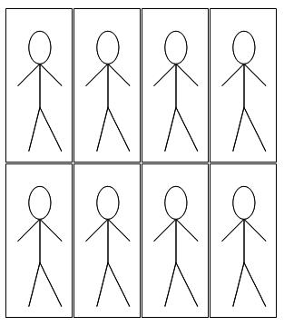

Groupe B  Ce que je trouve dans la boite.  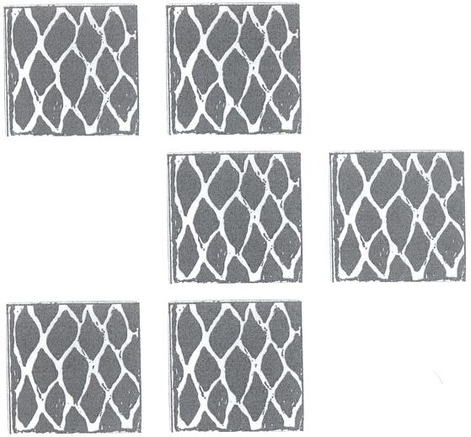 |  | La boite mystère – Portefeuille de documentation
Groupe C

Les élèves de la classe.

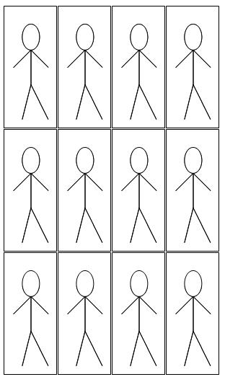

Groupe C  Ce que je trouve dans la boite.  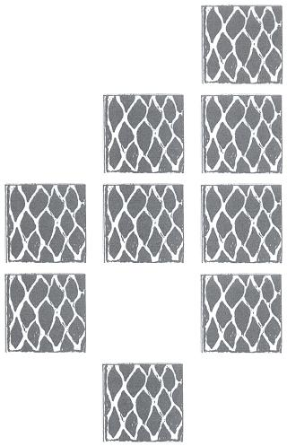 |  | La boite mystère – Portefeuille de documentation
Groupe D

Les élèves de la classe.

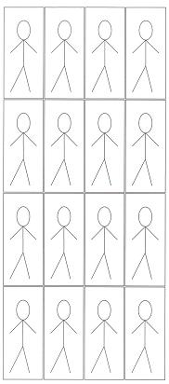

Groupe D  Ce que je trouve dans la boite.  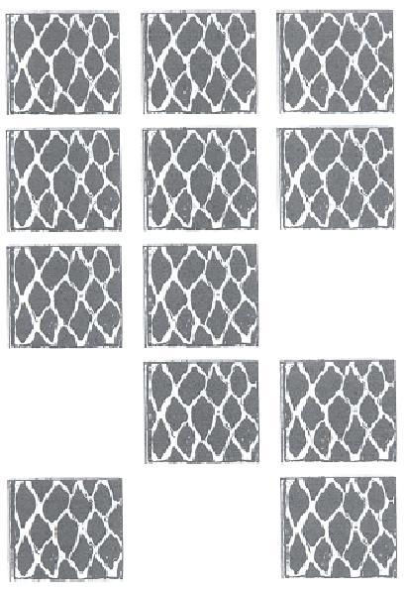 |  | La boite mystère – Portefeuille de documentation

 |  |  | La boite mystère – Dossier de l’enseignant
  Compétences sollicitées et évaluées lors de la réalisation des phases 1 et 2. | Items de la phase 3 évaluant des procédures de base.
  Tâche : Répartis les carrés à la confiture sans faire de jaloux et sans rien jeter.
  Montre la part de chacun.
  MATHEMATIQUE  Les nombres  Dans l’univers des nombres :  Compter, dénombrer, classer  - Dénombrer.  - Par comptage des objets ou des représentations d’objets.  Les grandeurs  Dans le domaine des grandeurs :  Opérer, fractionner  - Fractionner des objets en vue de les comparer.  - Partager en deux et en quatre. | Items 6, 7, 8, 9. Je partage toutes les billes sans faire de jaloux.  Item 10. Je ne suis pas d’accord avec ce partage. Corrige.  Item 1. Entoure les formes qui sont partagées en morceaux de même taille.  Item 2. Plie la forme A pour avoir 2 morceaux de même taille.  Item 3. Plie la forme B pour avoir 4 morceaux de même taille.  Item 4. Découpe la forme C pour avoir 2 morceaux de même taille.  Item 5. Découpe la forme D pour avoir 4 morceaux de même taille.
Guide de correction de la phase 1. |  |  | La boite mystère – Dossier de l’enseignant
  Tâche : Répartis les carrés à la confiture sans faire de jaloux et sans rien jeter.
  Montre la part de chacun.
  Indicateurs | Niveaux de maitrise
  Il y a 6 indicateurs à prendre en considération :  1. Un partage est effectué.  2. Le partage est effectué en parts équivalentes.  3. Il y a conservation par rapport à la situation de départ,  c’est-à-dire :  - même nombre d’élèves.  - même nombre de carrés à la confiture.  - l’ensemble des morceaux correspond au nombre initial de carrés à la confiture.  - il n’y a aucun reste.  4. Représentation claire de ce que chacun a reçu.  5. Chacun a reçu les trois quarts d’un carré à la confiture.  6. Disposition spatiale correcte de la réponse. | 0 = Feuille blanche.  1 = L’élève a fait un essai.  2 = Présence d’un indicateur.  3 = Présence de deux indicateurs.  4 = Présence de trois indicateurs.  5 = Présence de quatre indicateurs.  6 = Présence des cinq premiers indicateurs.  8 = Présence de tous les indicateurs.

Phase 2  Contexte :  A l’occasion de son anniversaire, un enfant apporte une boite de carrés à la confiture. |  | La boite mystère – Dossier de l’enseignant
Tâche :  Répartis les carrés à la confiture sans faire de jaloux et sans rien jeter.  Montre la part de chacun. |  | La boite mystère – Dossier de l’enseignant
Note aux enseignants :  La démarche est à lire par l’enseignant ; les élèves travaillent simultanément.  - Voici un des « chemins » possibles pour réaliser la tâche.  Suis bien chacune des instructions que je te donne.  Laisser les élèves chercher par eux-mêmes la démarche de partage mais leur suggérer, s’ils ne l’ont pas découvert, le pliage afin que les parts soient équivalentes.  - Y a-t-il assez de carrés à la confiture pour chacun des élèves ?  S’il n’y en a pas assez, il faut partager.  - Prends les formes qui représentent les carrés à la confiture.  Plie-les. Découpe-les. Distribue-les.  As-tu assez de morceaux pour que chaque élève reçoive la même chose?  As-tu tout distribué ?  - Si oui, colle sous chaque enfant sa part.  - Si non, plie à nouveau les morceaux.  Découpe-les. Distribue-les.  As-tu assez de morceaux pour que chaque élève reçoive la même chose ?  As-tu tout distribué ?  - Si oui, colle sous chaque enfant sa part.  - Si non, plie à nouveau les morceaux…  (Reprise de la démarche proposée.)  Application des mêmes critères de correction que ceux de la phase 1. |  | La boite mystère – Dossier de l’enseignant

Guide de correction de la phase 3. |  | La boite mystère – Dossier de l’enseignant
1. Entoure les formes qui sont partagées en morceaux de même taille. |  | La boite mystère – Dossier de l’enseignant
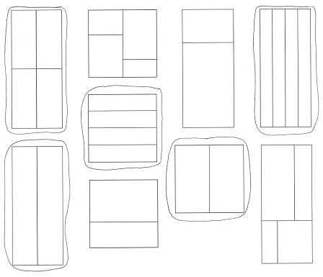  …/9 |  | La boite mystère – Dossier de l’enseignant
Note aux enseignants :  Pour les items 2 à 5, l’épaisseur du papier joue un rôle important pour la précision du travail. Nous suggérons l’utilisation de pages d’un bloc de feuillets de 10 cm x 10 cm : les formes A et C sont des carrés (de 10 cm de côté par exemple), les formes B et D sont des rectangles (de 5 cm sur 10 cm par exemple).  2. Plie la forme A pour avoir 2 morceaux de même taille.  Colle ici la forme pliée. …/1  3. Plie la forme B pour avoir 4 morceaux de même taille.  Colle ici la forme pliée. …/1  4. Découpe la forme C pour avoir 2 morceaux de même taille.  Colle ici les 2 morceaux. …/1  5. Découpe la forme D pour avoir 4 morceaux de même taille.  Colle ici les 4 morceaux. …/1 |  | La boite mystère – Dossier de l’enseignant

Concernant les items 6 à 9, les réponses attendues sont :  6. Ce n’est pas juste parce que chaque enfant n’a pas reçu le même nombre de billes. …/1  7. Ce n’est pas juste parce qu’on a distribué plus de billes qu’on en avait. …/1  8. C’est juste. …/1  9. Ce n’est pas juste parce que toutes les billes n’ont pas été distribuées. …/1 |  | La boite mystère – Dossier de l’enseignant
10. On partage tous les caramels sans faire de jaloux.  Ce partage n’est pas juste.  Corrige-le.  Ajouter un bonbon dans chaque part. …/1 |  | La boite mystère – Dossier de l’enseignant

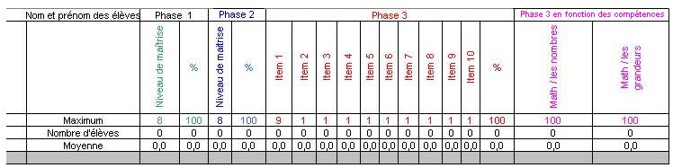  La grille d’encodage des résultats est téléchargeable sur le site (boite_mystere_resultats).  Elle se présente sous la forme d’un tableau Excel.  Si vous êtes un habitué d’Excel, le code de déverrouillage des cellules est « cfwb ».  Sinon, voici la marche à suivre pour une utilisation optimale :  - Télécharger le fichier.  - L’enregistrer sur votre disque dur « enregistrer sous… » en lui donnant un nom de votre choix.  - Les cases jaunes représentent les cases « à encoder », les blanches sont « verrouillées », elles ne permettent pas d’encodage (afin de ne pas effacer des formules par inadvertance).  - Les encodages permis sont des nombres « entiers » dont la valeur maximale est le « maximum » de l’item.  - Les compétences de phase 3 sont regroupées dans les six dernières colonnes.  N.B. Une pondération des différents items est appliquée automatiquement dans le calcul des pourcentages des différentes phases. |  | La boite mystère – Dossier de l’enseignant

